**МИНИСТЕРСТВО НАУКИ И ВЫСШЕГО ОБРАЗОВАНИЯ РОССИЙСКОЙ ФЕДЕРАЦИИ**

Федеральное государственное бюджетное образовательное учреждение высшего образования

**«Сибирский государственный университет науки и технологий**

**имени академика М.Ф. Решетнева»**

**Кафедра информационных экономических систем**

**Отчет по лабораторной работе №7**

**«Проектирование диаграммы компонентов разрабатываемого приложения»  
Вариант №25**

Руководитель:

___________________ И.В. Василенко

(подпись)

________________________________

(оценка, дата)

Выполнил:

студент группы БПЭ23-02

____________________ А.П. Шмыков

(подпись)

_____________10.10.2025__________

**Цель работы:** спроектировать диаграмму компонентов разрабатываемого приложения

Для начала создадим диаграмму.

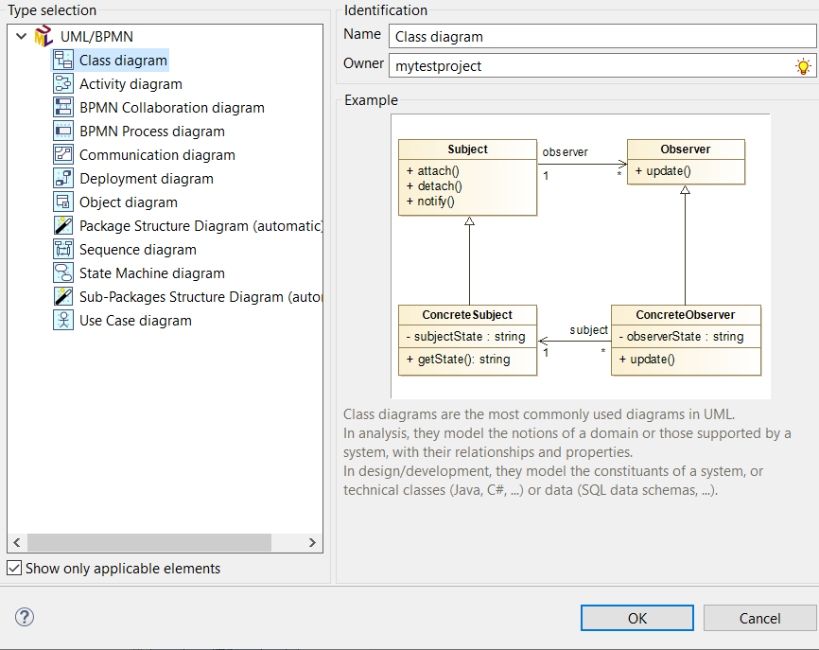

Рисунок 1 – Создание диаграммы

Далее добавим компоненты, подпишем их, добавим в них атрибуты и соединим с другими компонентами.

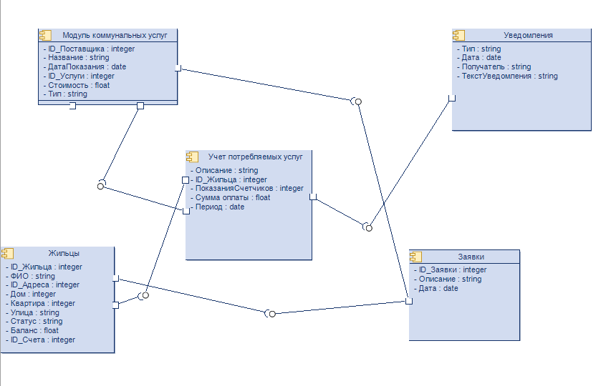

Рисунок 2 – Готовая диаграмма компонентов

**Вывод:** в ходе лабораторной работе была разработана диаграмма компонентов для разрабатываемого приложения в Modelio Open Source.